Psihoedukacija o eksternaliziranim poremećajima: dječja agresivnost i hiperaktivnost (za dijete)

Je li ljutnja uvijek loša? Svatko od nas ponekad osjeća ljutnju. Ona ima svoju funkciju. Kada smo ljuti, naš mozak misli da smo ugroženi te da se moramo braniti. Stoga nam ljutnja daje dodatnu snagu koja nas može obraniti. Slično, pomaže nam da shvatimo kada nas je netko povrijedio/la ili kada smo doživjeli neku nepravdu i sl.
Kada ljutnja postaje problem? Kada preraste u agresiju, odnosno u ponašanja kojima se riječima ili fizički nanosi šteta drugim ljudima ili stvarima. Neka djeca se s teškim osjećajima i ružnim mislima nose tako što su negativno usmjerena prema sebi. Primjerice, često osjećaju tugu, strah, povlače se u sebe. Druga djeca se nose na način da teško kontroliraju svoja ponašanja kada osjećaju ljutnju ili imaju ružne misli. Koliko sam čula od tebe i tvojih roditelja, ti više spadaš u drugu skupinu djece. U tu skupinu češće spadaju dječaci nego djevojčice. Ono što je dobra vijest, možemo ti pomoći.
Neka djeca imaju problem s pažnjom pa tako, primjerice, često gube stvari, teško se koncentriraju na neki zadatak ili zaboravljaju nešto napraviti. Nekima je potrebno više kretanja pa stoga u školi ometaju nastavu, uznemiruju druge učenike te su nestrpljivi. Vidimo da se radi o ponašanjima koja su prisutna i kod tebe. Znamo da djeca nisu kriva za neke od tih teškoća, ali je važno znati da ti možemo pomoći da se s njima lakše nosiš i da ih lakše kontroliraš.
Kognitivno-bihevioralna terapija (KBT) je jako učinkovit način pomaganja djeci u prevladavanju svojih problema. Ona dovodi u vezu način na koji razmišljaš (tvoje MISLI), kako se osjećaš (EMOCIJE) i ono što činiš (PONAŠANJE). Svo troje međusobno utječe jedno na drugo. Primjerice, u situaciji kada te majka prekinula u igranju igrice tvoje misli su bile usredotočene na nerazumijevanje majke (npr.: Uopće me ne razumije“). Takve misli dovode do neugodnih osjećaja kao što je ljutnja. Ti osjećaji su popraćeni i tjelesnim reakcijama kao što je vrućina u glavi i u šakama. Tvoje ponašanje u toj situaciji uključivalo je bacanje playstation-a i ružne riječi upućene majci.
Što misliš, kada nas nečije ponašanje jako naljuti, dođe li i nama odraslim ljudima da bacamo stvari, vičemo na druge ili čak nekog i udarimo? Da, ljutnja je jako snažan osjećaj, ali većina ljudi uspije kontrolirati svoje ponašanje kada osjeća jaku ljutnju i to ćemo zajedno učiti. Zamisli kako bi to izgledalo u školi i u životu kada bi se svi udarali i vikali jedni na druge čim nas netko malo naljuti?
Također, pričat ćemo i o tome koje ti još misli prolaze kroz glavu u situacijama kad si jako ljut. Je li sve ono što mi mislimo točno? Nije. Svaka misao koja nam prođe kroz glavu ne mora biti točna. Pokazalo se da djeca koja pokazuju agresivna ponašanja često tuđa ponašanja procjenjuju neprijateljskim, prijetećim i nepravednim te često misle da drugi krše pravila, a sve to misle i kada to nije istina. Očekuju da će druga djeca prema njima reagirati agresivno, dok svoju agresivnost ne vide velikom. Kada imaju neki problem s drugima, ne vide i druga moguća rješenja toga problema osim agresivnog ponašanja. Ne suosjećaju toliko s drugima te agresivnost smatraju dobrim načinom ponašanja koje će im dati ono što žele. Možda i ti ponekad imaš neke misli koje u situacijama kada si ljut nisu točne te ćemo o tome razgovarati i njih pokušati malo promijeniti, da budu točnije. Onda će ti biti lakše kontrolirati i svoje ponašanje i smanjit će se osjećaj ljutnje. Što misliš, hoćeš li to moći?
KBT će ti pomoći da pronađeš:
- koje misli i osjećaje imaš
- vezu između onoga što misliš (MISLI), onoga kako se osjećaš (EMOCIJE) i što činiš (PONAŠANJA)
- korisnije načine razmišljanja
- kako kontrolirati neugodne osjećaje
- kako se suočiti s problemima i riješiti ih

Kako ćemo ti još pomoći?
Naučit ćemo te da svoje neugodne osjećaje i negativna ponašanja držiš pod kontrolom. No, važno je da znaš kako ne postoji samo jedan način kako to možeš učiniti. U različitim situacijama ti mogu pomoći različite metode, a važno je pronaći ono što će na tebe djelovati. Kako bismo to pronašli, zajedno ćemo surađivati, a ponekad ćeš imati i zadatke za vježbu kod kuće. Je li ti to u redu?
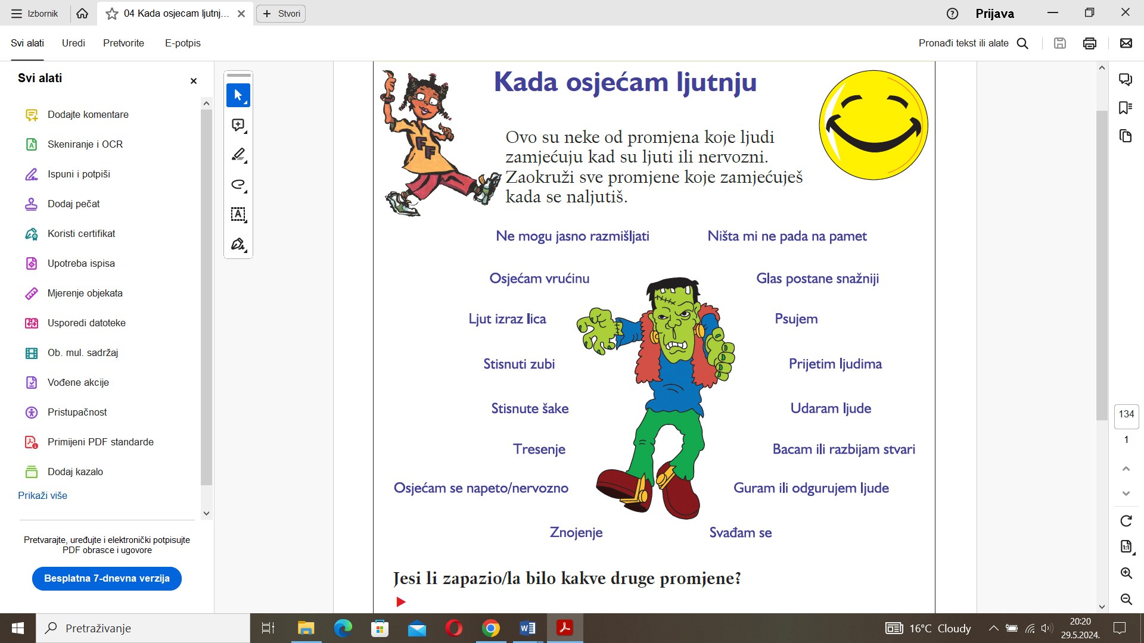
Link za video:
https://www.youtube.com/watch?v=lxxpDF45TPA

